**Міністерство освіти і науки України**

**Львівський національний університет імені Івана Франка**

**Факультет електроніки та комп’ютерних технологій**

**Звіт**

про виконання лабораторної роботи №3

**«Мова програмування Сі, компіляція, функції вводу/виводу.»**

Виконала:

студентка 1 курсу

групи ФЕП-11

Антошкова Аліна Олександрівна

Викладач:   
 ас. Кужій Ю.І.

**Львів – 2024**

**Мета роботи:** Вивчити поняття: компіляції, функцій вводу, виводу.

**Хід роботи:**

**1.** Опрацювала і засвоїла матеріал наведений в теоретичних відомостях.

**2.** Написала програму но мові програмування Сі, котра ілюструє роботу функції printf() з використанням основних специфікаторів. Вивела ціле число у десятковому, двійковому, вісімковому і шістнадцятковому форматах. Вивела дійсне число (з дробовою частиною) у формі з плаваючою формою і в гнучкій формі. Вивела символ, стрічку і вказівник.

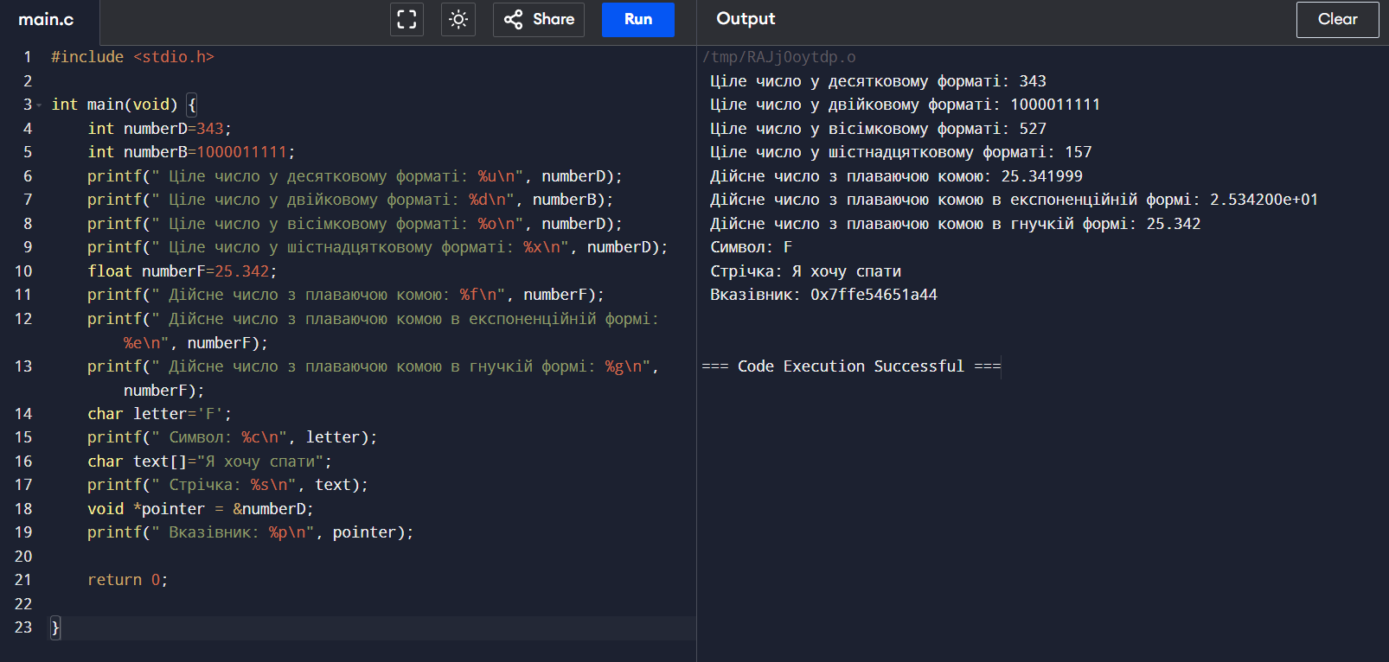

**3.** Написала програму котра реалізує введення кількох стрічок символів та виведення їх у складі форматованого тексту.

[**https://github.com/AntoskovaA/clang_labs_ant.git**](https://github.com/AntoskovaA/clang_labs_ant.git)

**Висновок:** Під час виконання цієї лабораторної роботи, ознайомилася з основами компіляції програм на мові Сі, а також з функціями для вводу та виводу даних. Написала програми, які демонструють використання функції printf() для виведення чисел у різних форматах та символів. Також створила програму для введення і виведення кількох стрічок тексту. В результаті зрозуміла, як працюють функції вводу-виводу в Сі і як використовувати різні формати відображення даних.